Altötting um 1500 – Neuzeit oder Mittelalter?
1. Mit welchem Wort bezeichnet man die besonderen Ereignisse, die um 1490 in
Altötting geschahen?
_____________________________________________________________
2. Berichte mündlich über die zwei besonderen Ereignisse, die du im Film gesehen hast!
3. Durch welche Opfergaben der Wallfahrer wurde Altötting reich?
______________________________________________________________
______________________________________________________________
______________________________________________________________
3. Für welche beiden Bauwerke in Altötting wurde ein Teil des Reichtums verwendet?
______________________________________________________________
4. Welcher Herzog herrschte im Gebiet „Bayern-Landshut“, zu dem Altötting damals
gehörte, und mit wem war er verheiratet?
_____________________________________________________________

6. Welche Bedeutung haben die Ereignisse, die mehr als 500 Jahre zurück liegen,
noch heute für Altötting?
______________________________________________________________
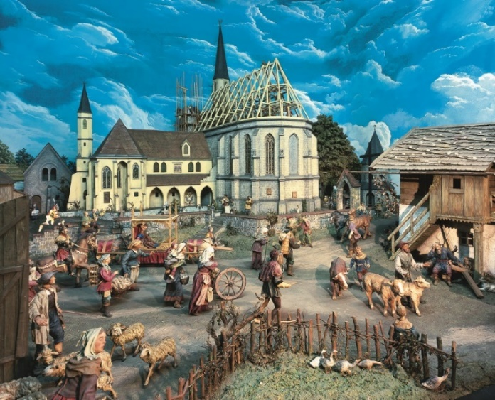
______________________________________________________________

Altötting um 1500 – Neuzeit oder Mittelalter?
1. Mit welchem Wort bezeichnet man die besonderen Ereignisse, die um 1490 in
Altötting geschahen?
Marienwunder
2. Berichte mündlich über die zwei besonderen Ereignisse, die du im Film gesehen hast!
3. Durch welche Opfergaben der Wallfahrer wurde Altötting reich?
Geld, Hühner, Tiere (Lämmer, Pferde, Kälber), Wachs, Schmuck, Kleidung,
Edelsteine, Naturalien (Flachs, Eier, Getreide, Schmalz), Kreuze, Votivtafeln
______________________________________________________________
3. Für welche beiden Bauwerke in Altötting wurde ein Teil des Reichtums verwendet?
Heilige Kapelle (Langhaus mit Glockenturm), Stiftskirche
4. Welcher Herzog herrschte im Gebiet „Bayern-Landshut“, zu dem Altötting damals
gehörte, und mit wem war er verheiratet?
Herzog Georg der Reiche, Hedwig von Polen

6. Welche Bedeutung haben die Ereignisse, die mehr als 500 Jahre zurück liegen,
noch heute für Altötting?
Altötting wurde zum bedeutendsten Marienwallfahrtsort Deutschlands,
der jährlich von rd. 1 Million Pilger besucht wird.

